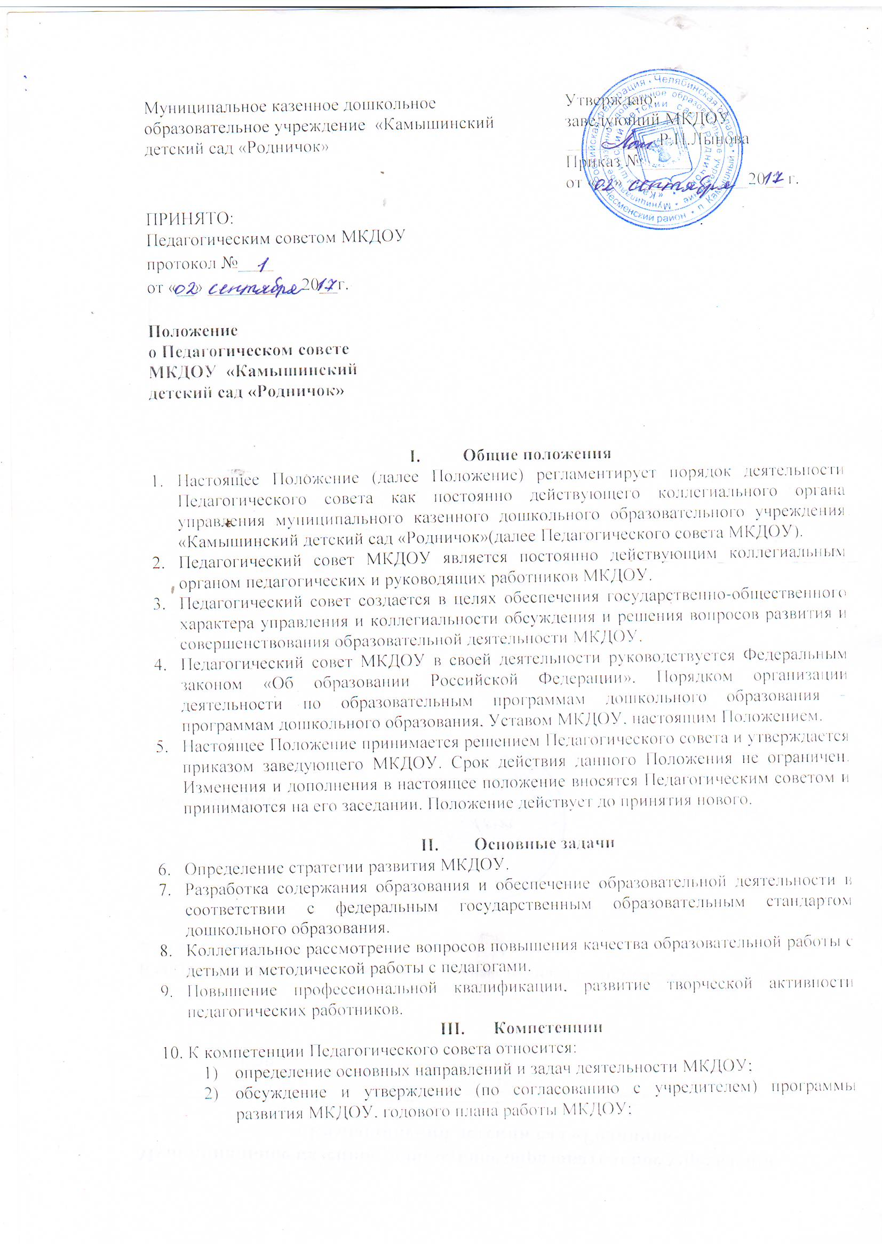
- отбор примерных образовательных программ дошкольного образования для реализации в МКДОУ в соответствии с федеральным государственным образовательным стандартом дошкольного образования;
- разработка и утверждение основной образовательной программы дошкольного образования МКДОУ;
- рассмотрение вопросов организации дополнительных образовательных услуг;
- отбор педагогических методик и технологий для использования в образовательном процессе, учебно-методических пособий и дидактических материалов;
- разработка планов мероприятий по выполнению приказов, положений, инструкций вышестоящих органов по дошкольному образованию;
- обсуждение и утверждение проектов локальных актов МКДОУ по основным вопросам организации и осуществления образовательной деятельности, решения вопроса о внесении в них необходимых изменений и дополнений;
- обсуждение вопросов планирования образовательной деятельности в МКДОУ;
- разработка и обеспечение функционирования внутренней системы качества образования;
- обсуждение информации, отчеты педагогических и медицинских работников о состоянии здоровья детей, ходе реализации образовательных программ, результатах готовности детей к школьному обучению;
- обсуждение хода и подведение итогов образовательной деятельности за учебный год и разработка рекомендаций по ее улучшению и повышению качества образовательной работы с детьми;
- рассмотрение и утверждение тем инновационной деятельности, планов освоения и внедрения инноваций, востребованных современной образовательной практикой, оценивание результатов инноваций;
- обсуждение содержания работы по общей методической теме, обеспечивающей повышение уровня профессиональной и методической компетенции педагогов;
- разработка и утверждение тем методической работы и планов повышения уровня профессиональной компетентности педагогов;
- обсуждение и оценивание всех форм методической работы педагогов, опыта работы педагогов, результатов аттестации педагогических кадров;
- рассмотрение вопроса о целесообразности внедрения в практику работы учреждения достижений передового педагогического опыта;
- утверждение характеристик и принятие решений о награждении, поощрении педагогических работников МКДОУ;
- заслушивание отчётов заведующего МКДОУ о создании условий для реализации образовательных программ, самообследовании;
- избрание представителей в комиссию по урегулированию споров между участниками образовательных отношений; избранными в состав Комиссии (в количестве 2-х человек) считаются кандидатуры, получившие большинство голосов присутствующих на заседании.
- решение вопросов, относящихся к компетенции Педагогического совета, по заданию руководителя МКДОУ.

- Права
  - Педагогический совет МКДОУ имеет право:
- участвовать в управлении МКДОУ;
- запрашивать от педагогических работников информацию, необходимую для принятия решений по вопросам, входящим в его компетенцию;
- приглашать на заседания работников МКДОУ и представителей из других коллегиальных органов для решения вопросов, входящих в его компетенцию;
- обсуждать результаты педагогической диагностики (мониторинга) воспитанников, выявлять в ходе обсуждения наиболее эффективные методы и формы работы с детьми;
- обсуждать выполнение мероприятий по вопросам, входящим в его компетенцию;
- создавать временные творческие объединения для решения вопросов в пределах своей компетенции и с последующим обсуждением их на заседании Педагогического совета;
- обращаться с ходатайствами к администрации МКДОУ о поощрении или порицании педагогов;
- вносить заведующему на рассмотрение вопросы, связанные с совершенствованием образовательной деятельности в МКДОУ.

- Ответственность
  - Педагогический совет МКДОУ несет ответственность:
- за выполнение плана работы;
- за компетентность принимаемых решений, их соответствие законодательству Российской Федерации;
- за невыполнение или выполнение не в полном объёме закреплённых за ним функций.

- Состав и организация деятельности
  - В состав Педагогического совета входят: заведующий, все педагогические работники МКДОУ.
  - Педагогический совет избирает из своего состава председателя и секретаря сроком на один учебный год.
  - На заседания Педагогического совета могут быть приглашены представители других органов самоуправления, общественных организаций, медицинские работники, обслуживающие МКДОУ, учителя школ, родители (законные представители) воспитанников, посещающих МКДОУ, представители Учредителя, вышестоящих органов управления образования, в соответствии с повесткой заседания. Лица, приглашенные на заседания Педагогического совета, пользуются правом совещательного голоса.
  - Педагогический совет работает в соответствии с годовым планом МКДОУ.
  - Информация о заседании Педагогического совета доводится до педагогических работников приказом руководителя МКДОУ.
  - Заседания Педагогического совета правомочны, если на них присутствует не менее половины его состава.
  - По вопросам, обсуждаемым на заседаниях Педагогического совета, выносятся решения с указанием сроков исполнения и лиц, ответственных за исполнение.
Решения педсовета принимаются открытым голосованием и являются правомочными при участии на его заседаниях более половины членов педсовета, и если за них проголосовало не менее двух третей присутствовавших.
  - Решения Педагогического совета по вопросам, отнесённым к его компетенции, являются обязательными для исполнения педагогическими и руководящими работниками МКДОУ.
  - Председатель Педагогического совета организует проверку выполнения принятых решений, и итоги проверки ставит на обсуждение Педагогического совета.

- Порядок выступления от имени организации

22. Педагогический совет не вправе выступать от имени Образовательной организации.

23. Педагогический совет вправе самостоятельно
выступать от имени Учреждения, действовать в интересах Учреждения
добросовестно и разумно, осуществлять взаимоотношения с органами власти,
организациями и общественными объединениями исключительно в пределах
полномочий, определенных настоящим Уставом, без права заключения
договоров (соглашений), влекущих материальные обязательства Учреждения.
24. Педагогический совет вправе выступать от имени
Учреждения на основании доверенности, выданной председателю либо иному,
представителю указанных органов заведующим Учреждения в обьеме прав,
предусмотренных доверенностью

VIII. Делопроизводство
25. Заседания Педагогического совета оформляются протоколом, подписываемым председателем и секретарем Педагогического совета.
26. В протоколах фиксируются: дата заседания, количество присутствующих, повестка заседания, ход обсуждения вопросов, решения. Протоколы подписываются председателем и секретарем.
27. Протоколы Педагогического совета нумеруются постранично, прошнуровываются, скрепляются подписью заведующего и печатью МКДОУ. Нумерация протоколов ведётся от начала учебного года.
28. Протоколы Педагогического совета входят в номенклатуру дел, хранятся в делах МКДОУ в течение 5 лет.

